建设项目日照分析报告

项目名称： 文化旅游区综合管廊监控运营维护中心方案设计

建设单位： 北京某建设工程有限责任公司 （章）

设计单位： 北京建筑大学 （章）

2023年01月01日

文化旅游区综合管廊监控运营维护中心方案设计 日照分析报告

一、建设单位（委托方）名称：
地址： 邮政编码：
法定代表人： 联系人： 联系电话：

二、设计单位（受托方）名称：
地址： 邮政编码：
法定代表人： 联系人： 联系电话：
资质证书编号：

三、日照分析项目情况
（一）建设项目基本情况：
（以下简称委托方），就拟建 文化旅游区综合管廊监控运营维护中心方案设计 建筑对其基地北侧遮挡范围内确定的客体（详附图六）的日照影响，委托我公司进行分析。
建设地点：北京市通州文化旅游区。
用地范围：选址于萧太后河北街以北、曹园东路以东、金澜南街以南，紧临曹园东路的地块。
建设基地周边电子地形图（详见附图一）。
拟建建筑方案总平面图(详见附图二 )。
（二）基地内拟建建筑基本情况：
基地内拟建建筑
编号 | 使用性质 | 层数 | 窗数 | 建筑高度(米)
文化旅游区监控中心 | 城乡建设用地 | 3 | 62 | 10.0

（三）基地遮挡范围内的客体建筑基本情况：
（四）基地外参与叠加分析的主体建筑基本情况：
注：
上表中是指建筑最高部位（含水箱、电梯井或构架）的高度（具体进行日照分析计算时建筑高度以日照分析图上所标示的诸屋面标高为准）。
拟建建筑的阴影范围，主、客体建筑位置关系，建筑标高以及客体建筑窗位如附图所示。

四、日照分析标准及依据
4.1 《城市居住区规划设计规范》（GBJ50180－2018）的条文
4.0.9 住宅建筑的间距应符合表4.0.9的规定；对特定情况，还应符合下列规定：
- 老年人居住建筑日照标准不应低于冬至日日照时数2h；
- 在原设计建筑外增加任何设施不应使相邻住宅原有日照标准降低，既有住宅建筑进行无障碍改造加装电梯除外；
- 旧区改建项目内新建住宅建筑日照标准不应低于大寒日日照时数1h。
表4.0.9 住宅建筑日照标准
建筑气候区划 | Ⅰ、Ⅱ、Ⅲ、VII气候区 |  | Ⅳ气候区 |  | Ⅴ、Ⅵ气候区
城区常住人口(万人) | ≥50 | ＜50 | ≥50 | ＜50 | 无限定
日照标准日 | 大寒日 |  |  | 冬至日
日照时数(h) | ≥2 | ≥3 |  | ≥1
有效日照时间带  (当地真太阳时) | 8时～16时 |  |  | 9时～15时
计算起点 | 底层窗台面
注：①建筑气候区划分应符合本规范附录A第A.0.1条规定。②底层窗台面是指距室内地平0.9m高的外墙位置。
4.2《住宅设计规范》GB50096-2011
7.1.1 每套住宅至少应有一个居住空间能获得冬季日照。
7.1.2 需要获得冬季日照的居住空间的窗洞开口宽度不应小于 0.60m。
4.3《民用建筑设计通则》（GB 50352-2005）
5.1.3 建筑日照标准应符合下列要求：
- 每套住宅至少应有一个居住空间获得日照，该日照标准应符合现行国家标准《城市居住区规划设计规范》GB 50180有关规定；
- 宿舍半数以上的居室，应能获得同住宅居住空间相等的日照标准；
- 托儿所、幼儿园的主要生活用房，应能获得冬至日不小3h的日照标准；
- 老年人住宅、残疾人住宅的卧室、起居室，医院、疗养院半数以上的病房和疗养室，中小学半数以上的教室应能获得冬至日不小于2h的日照标准。
五、分析资料的来源说明
由委托方提供：
- 北侧为规划供热用地、西侧为规划外事用地、南侧为规划商业用地、东侧为规划多功能用地。
- 现状用地为已平整无地上物的空地。
- 周边情况为北侧五号锅炉房、南侧现状道路、东侧现状云景东路、西侧为空地。

根据委托方提供的情况，除上述主、客体建筑外，按规划管理部门要求的主客体分析范围内目前尚无其他在建或已经批准方案待建的建筑。我公司在上述资料基础上进行日照分析计算。若由于委托方提供资料不实或方案变化而导致分析差错，我方将不承担责任。

六、本日照分析报告采用经城乡建设部鉴定的“绿建日照分析软件Sun2014”进行分析计算。

七、日照分析说明
通过作拟建建筑 文化旅游区综合管廊监控运营维护中心方案设计 在9:00～15:00日照阴影范围（见附图七），可知在日照有效时间段内，阴影范围以外的建筑及窗户不受拟建 文化旅游区综合管廊监控运营维护中心方案设计 的日照遮挡影响，不需进行日照定量分析。因此，仅需对客体 1-3 楼窗户进行日照定量分析。

八、日照分析结论
客体建筑的日照时间具体分析结果详见附表(附表 第5页)。
分析建筑编号 | 拟建 建设后统计到窗 | 拟建 建设后统计到户
⑤ | 所有南向窗户均满足“住宅日照标准” | 每户均满足“住宅日照标准”
① | 有4个南向窗户不满足“住宅日照标准” | 每户均满足“住宅日照标准”

附 表： 共 2 页
文化旅游区监控中心楼窗日照分析表
层号 | 窗位 | 窗台高(米) | 日照时间 |  | 朝向
层号 | 窗位 | 窗台高(米) | 日照时间 | 总有效日照 | 朝向
1 | 31～34 | 0.90 | 0 | 00:00 | 正北
1 | 35～42 | 0.90 | 09:00～15:00 | 06:00 | 正南
1 | 43～50 | 0.90 | 12:00～15:00 | 03:00 | 正西
1 | 51～53 | 0.90 | 09:00～12:00 | 03:00 | 正东
1 | 54～56 | 0.90 | 0 | 00:00 | 正东
1 | 57～60 | 0.90 | 0 | 00:00 | 正北
1 | 61 | 0.90 | 09:00～12:00 | 03:00 | 正东
2 | 31～34 | 5.40 | 0 | 00:00 | 正北
2 | 35～42 | 5.40 | 09:00～15:00 | 06:00 | 正南
2 | 43～50 | 5.40 | 12:00～15:00 | 03:00 | 正西
2 | 51～53 | 5.40 | 09:00～12:00 | 03:00 | 正东
2 | 54～55 | 5.40 | 0 | 00:00 | 正东
2 | 56 | 5.40 | 10:06～12:00 | 01:54 | 正东
2 | 57～60 | 5.40 | 0 | 00:00 | 正北
2 | 61 | 5.40 | 09:00～12:00 | 03:00 | 正东

注 释：
- 以上日照时间为该客体建筑主要朝向窗户在冬至日有效时间段内经分析得到的连续日照。
- 不满足日照标准的窗户用灰色底纹标示。
- 建设前已不满足日照标准，建设后日照时间更为减少的窗位，用灰色底纹加粗边框标示。
- 建设前已满足日照控制要求，建设后日照时间满足日照标准但不满足日照控制要求的窗位，用白底加粗边框标示。
- 表格中每个窗位仅列出不能满足日照标准的居室（或教室、活动室）窗户及能满足日照标准的最低楼层的窗户，以上各层因满足日照标准，故省略。

九、附图
附图一：建设基地周边电子地形图
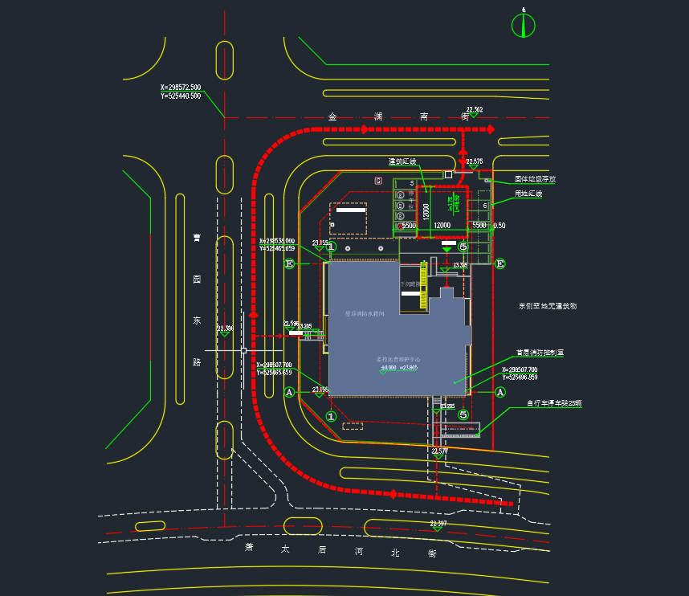
附图二：拟建建筑方案总平面图
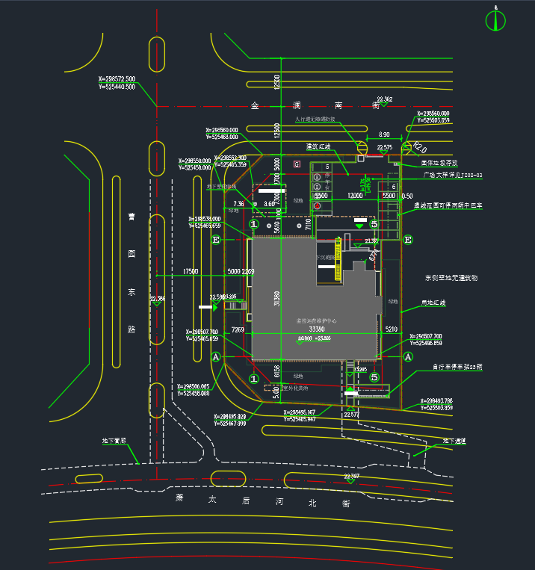
附图三：拟建建筑确定的客体范围图
附图四：日照分析模型总平面图
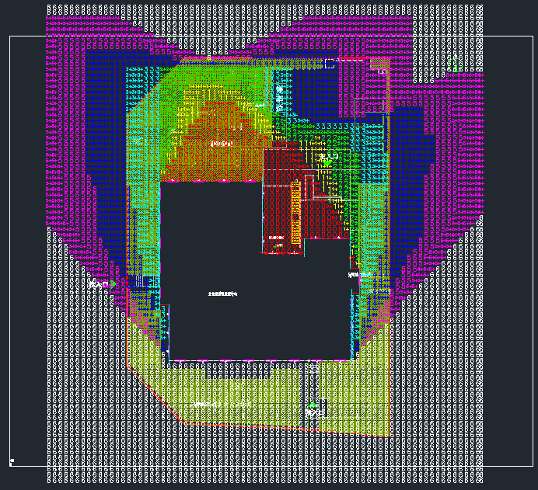
附图五：日照分析模型轴侧图
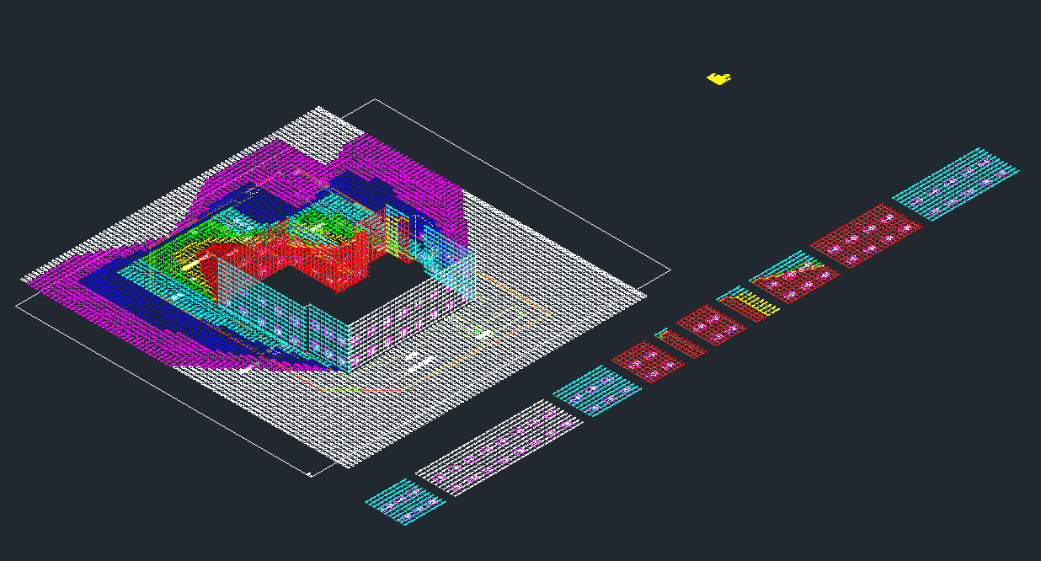
附图六：客体建筑日照分析结果图
附图七：9:00～15:00日照阴影范围
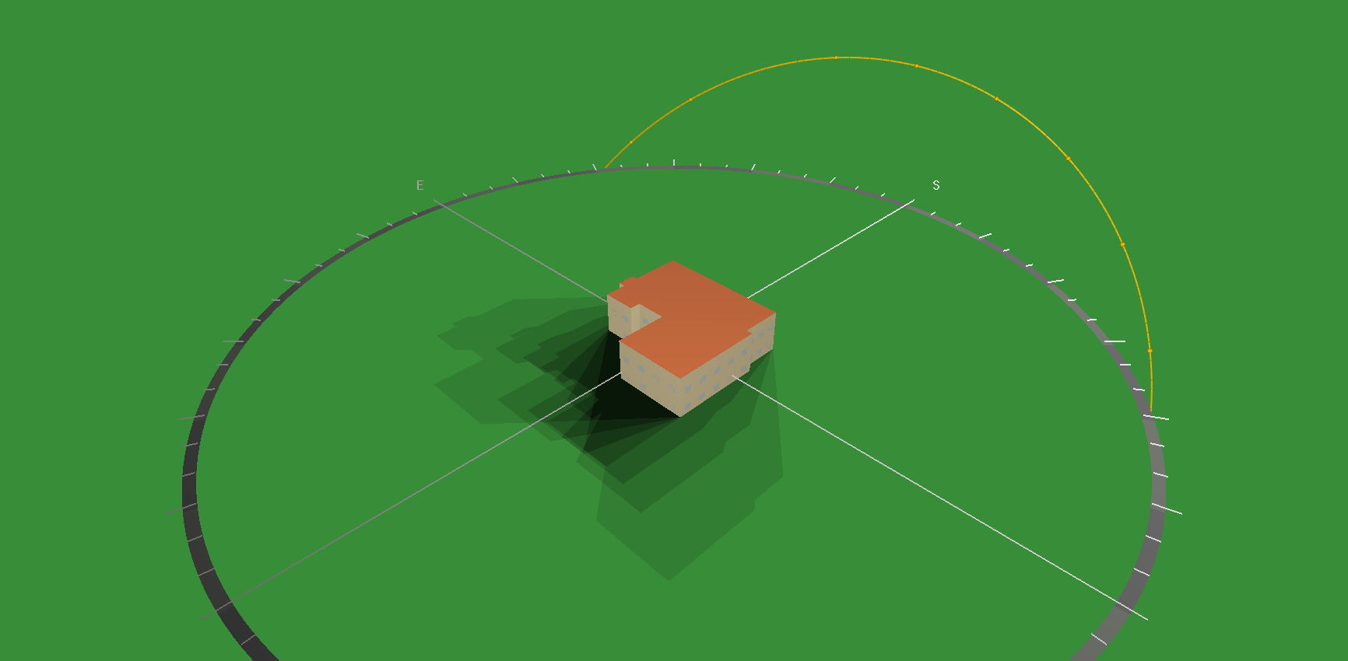
附图八：太阳能地面辐照
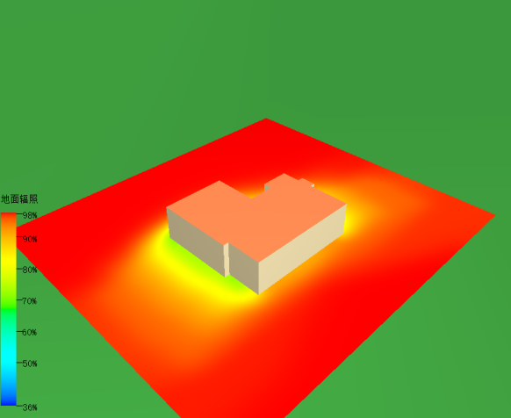
附图九：太阳能全景辐照
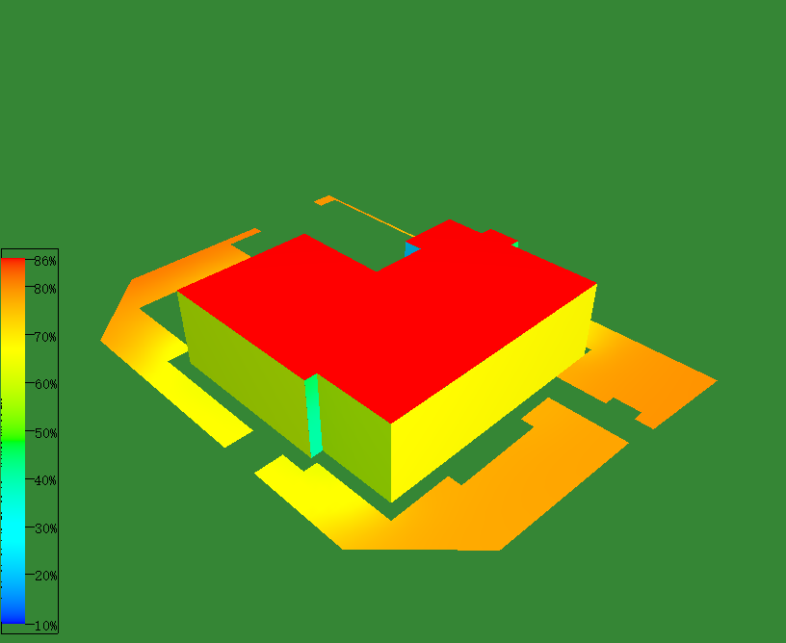

十、附录
附录：住房和城乡建设部认证文件

